Mercury System

Sistema modulare per applicazioni IoT

Slave Board Proto (SB810)

|  |  |  |  |  |
| --- | --- | --- | --- | --- |
| **Nome Cliente** | **Progetto** | **Major Rev** | **Minor Rev** | **Data** |
| Internal | Mercury System – SB810 | 1 | 1 | 06/01/2017 |

|  |  |  |  |  |
| --- | --- | --- | --- | --- |
| **Revisioni** | | | | |
| **Autore** | **Data** | **Major** | **Minor** | **Descrizione** |
| Francesco Ficili | 06/01/2017 | 1 | 0 | Prima release. |
| Francesco Ficili | 06/01/2018 | 1 | 1 | Aggiunti requisiti SW. |
|  |  |  |  |  |
|  |  |  |  |  |
|  |  |  |  |  |
|  |  |  |  |  |
|  |  |  |  |  |
|  |  |  |  |  |
|  |  |  |  |  |
|  |  |  |  |  |
|  |  |  |  |  |
|  |  |  |  |  |
|  |  |  |  |  |
|  |  |  |  |  |
|  |  |  |  |  |
|  |  |  |  |  |
|  |  |  |  |  |
|  |  |  |  |  |
|  |  |  |  |  |
|  |  |  |  |  |
|  |  |  |  |  |

Sommario

1. Introduzione 4

2. Schema a blocchi Hardware Base Board 5

3. Requisiti Hardware 7

4. Requisiti funzionali 8

5. Power/Voltage Budget 9

# Introduzione

Questo documento ha lo scopo di descrivere in dettaglio le specifiche relative alla scheda elettronica Mercury Slave Board Proto, che costituisce una delle schede slave del “Mercury System”.

# Schema a blocchi Hardware Relay Board

In figura 2.1 è riportato lo schema a blocchi di principio del sistema. Il cuore del sistema è un microcontrollore PIC16F1829, RISC a 8-bit, prodotto dalla Microchip Technology.

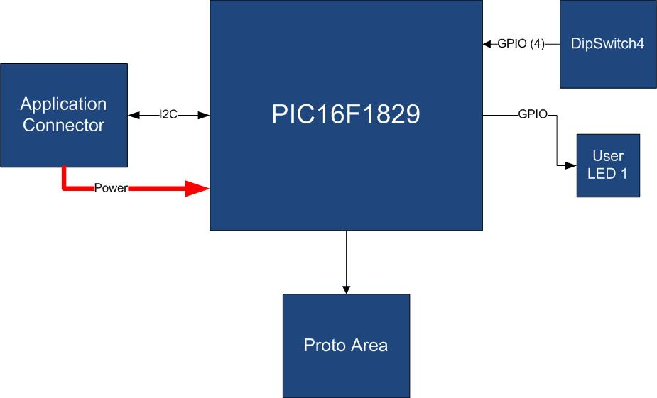

*Figura 2.1 – Schema a blocchi hardware*

I collegamenti in nero indicano collegamenti di segnale, i collegamenti in rosso indicano collegamenti di potenza.

La MCU utilizzata ha le seguenti caratteristiche (vedi Tabella 2.1).

|  |  |
| --- | --- |
| **Parameter Name** | **Value** |
| Program Memory Type | Flash |
| Program Memory (KB) | 14 |
| CPU Speed (MIPS) | 8 |
| RAM Bytes | 1,024 |
| Data EEPROM (bytes) | 256 |
| Digital Communication Peripherals | 1-UART, 1-A/E/USART, 1-SPI, 1-I2C1-MSSP(SPI/I2C) |
| Capture/Compare/PWM Peripherals | 2 CCP, 2 ECCP |
| Timers | 4 x 8-bit, 1 x 16-bit |
| ADC | 8 ch, 10-bit |
| Comparators | 2 |
| Temperature Range (C) | -40 to 125 |
| Operating Voltage Range (V) | 1.8 to 5.5 |
| Pin Count | 20 |
| XLP | Yes |
| Cap Touch Channels | 12 |

*Tabell 2.1 – Caratteristiche Hardware* PIC16F1829

Il microcontrollore principale si interfaccia alla Mercury base board tramite l’application connector. Da questo connettore preleva l’alimentazione e si interfaccia al bus I2C, in modo da poter comunicare con la MCU della base board. La MCU è collegata tramite 4 linee di I/O ad un dipswitch a 4 posizioni, che permette di impostare l’indirizzo del nodo slave (nel caso di utilizzo di più di un nodo slave sulla rete I2C).

La scheda dispone di una memoria non volatile EEPROM interna, per lo stoccaggio di parametri di configurazione.

La scheda è dotata di un’area di prototipazione per lo sviluppo di applicazioni generiche.

# Requisiti Hardware

Il sistema deve rispettare i requisiti hardware riportati in tabella 3.1

|  |  |
| --- | --- |
| **Requisito** | **Descrizione** |
| SB810_HW_010 | Il connettore per la scheda application è costituito da due connettori singoli a passo 2,54mm, 10x1 e 8x1 disposti ai lati del PCB. |
| SB810_HW_020 | Il layout della scheda è rappresentato nella figura in basso:  LayoutBoard.jpg |
| SB340_HW_040 | Le dimensioni indicative della scheda dovranno essere 38x40mm. |

*Tabell 3.1 – Requisiti Hardware*

# Requisiti Software

Il sistema deve rispettare i requisiti funzionali riportati in tabella 4.1

|  |  |
| --- | --- |
| **Requisito** | **Descrizione** |
| SB810_SW_010 | Il sw della scheda deve implementare il set di comandi standard per gli slave del sistema Mercury. |
| SB810_SW_020 | Il sistema deve gestire il SW watchdog con periodo di 2s e rate di refresh di 100ms. |

*Tabell 4.1 – Requisiti Funzionali*

# Power/Voltage Budget

In tabella 5.1 è riportato il voltage budget del sistema:

|  |  |
| --- | --- |
| **Componente** | **Operating Voltage Range [V]** |
| uC | 2.0 – 3.6 (regolato a 3.0) |
|  |  |
|  |  |

*Tabella 5.1 – Voltage budget*

In tabella 5.2 è riportato il power budget del sistema:

|  |  |  |  |
| --- | --- | --- | --- |
| **Componente** | **Low Power (e.g Sleep)** | **Typ. Power Cons.** | **Peak Power Cons.** |
| uC | 100nA | 10uA | 1mA |
|  |  |  |  |
|  |  |  |  |

*Tabella 5.2 – Power budget*